Codage ROT13

On souhaite coder un texte afin d’éviter qu’il ne soit pas compris par une personne ne connaissant pas le codage que nous utilisons.
Nous allons utiliser utiliser un algorithme nommé le ROT13 (rotate by 13 places). C’est un algorithme très simple de chiffrement de texte. Comme son nom l'indique, il s'agit d'un décalage de 13 caractères de chaque lettre du texte à chiffrer. Le défaut de ce chiffrement est que s'il s'occupe des lettres, il ne s'occupe pas des chiffres, des symboles et de la ponctuation. C'est pourquoi nous considérerons dans cet exercice uniquement le codage de lettres minuscules et sans accents. Les caractères autres que les lettres minuscules resteront non codés.
À l'aide de la définition de cet algorithme, on peut alors indiquer la correspondance entre les caractères en clair et chiffrés :
Caractère non-chiffré | a | b | c | d | e | f | g | h | i | j | k | l | m | n | o | p | q | r | s | t | u | v | w | x | y | z
Caractère chiffré | n | o | p | q | r | s | t | u | v | w | x | y | z | a | b | c | d | e | f | g | h | i | j | k | l | m
L'avantage de ROT13, c'est le fait que le décalage soit de 13 caractères. En effet, l'alphabet comporte 26 lettres, et si on applique deux fois de suite le chiffrement, on obtient comme résultat le texte en clair. Pour cela on doit considérer l'alphabet comme circulaire, c'est-à-dire qu'après la lettre « z » on a la lettre « a », ce qui permet de grandement simplifier son usage et sa programmation puisque c'est la même procédure qui est utilisée pour le chiffrement et le déchiffrement.
La norme ASCII (American Standard Code for Information Interchange) est la norme de codage de caractères en informatique la plus connue et la plus largement compatible. ASCII contient les caractères nécessaires pour écrire en anglais (ou, dans une certaine mesure si l’on omet quelques caractères, en français).

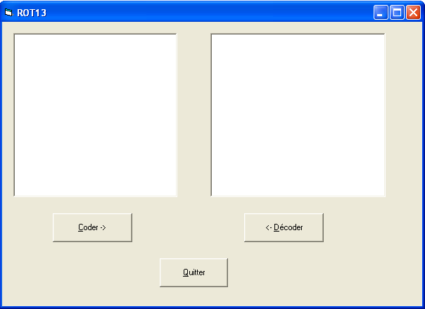Questions
- Coder à la main et en ROT13 le mot « abc ».
- Décoder à la main le mot « obawbhe » codé en ROT13.
- Dans quel intervalle se situe les caractères minuscules compris entre « a » et « z ».
- Ecrire l’algorithme permettant de réaliser le codage en ROT13.
- Dessiner l’organigramme permettant de réaliser ce codage.
- Faites le programme Visual Basic permettant de coder et décoder un texte.
On pourra créer notamment deux fonctions car_original_vers_car_code (caractère original vers caractère codé) et car_code_vers_car_original (caractère codé vers caractère original).
Annexe 2 : quelques informations complémentaires pour la réalisation du programme

Imposer la déclaration des variables

Option Explicit

Récupérer la taille d’une chaîne de caractères
taille = Len (chaine)

Récupérer un caractère dans une chaîne de caractères
Position de la chaine extraite
Longueur de la chaine extraite

caractere = Mid (chaine,i,1)
Cette instruction retourne dans la variable caractère la ième lettre du mot chaine.

Modifier un caractère dans une chaîne de caractères
Position de la chaine à remplacer
Longueur de la chaine à remplacer

Mid (chaine,i,1) = "a"
Cette instruction remplace dans le ième caractère du mot chaîne par a.
Remarque : il faut que la chaîne « chaine » possède au moins i éléments.

Obtenir le code ASCII d’un caractère

nombre = Asc(caractere)

Obtenir un caractère à partir de son code ASCII

caractere = Chr(nombre)

Modulo d’un nombre
r = a Mod b
Calcule a modulo b et affecte le résultat à la variable r
C’est le reste r de la division euclidienne (division entière) de a par b.

Exemples de fonctions car_original_vers_car_code et car_code_vers_car_original
Private Function car_original_vers_car_code(ByVal car As String) As String
car_original_vers_car_code = car

End Function

Private Function car_code_vers_car_original(ByVal car As String) As String
car_code_vers_car_original = car
End Function

Ces deux fonctions doivent être modifées.
Annexe 1 : Codes ASCII

http://crteknologies.free.fr/programmation/ressources/ascii.pdf
http://fr.wikipedia.org/wiki/American_Standard_Code_for_Information_Interchange

La fonction mathématique modulo devra donc être utilisée.
Vous trouverez en annexe 1 la table des codes ASCII.
Des informations complémentaires sont présentes en annexe 2
Il s’agit en fait d’une chaîne de caractères (type String) de taille 1 c’est à dire comportant un seul caractère

